**第５章　事業計画を考慮した更新**

1. 事業計画の決定
2. 耐震化・更新計画
3. 事業計画の策定

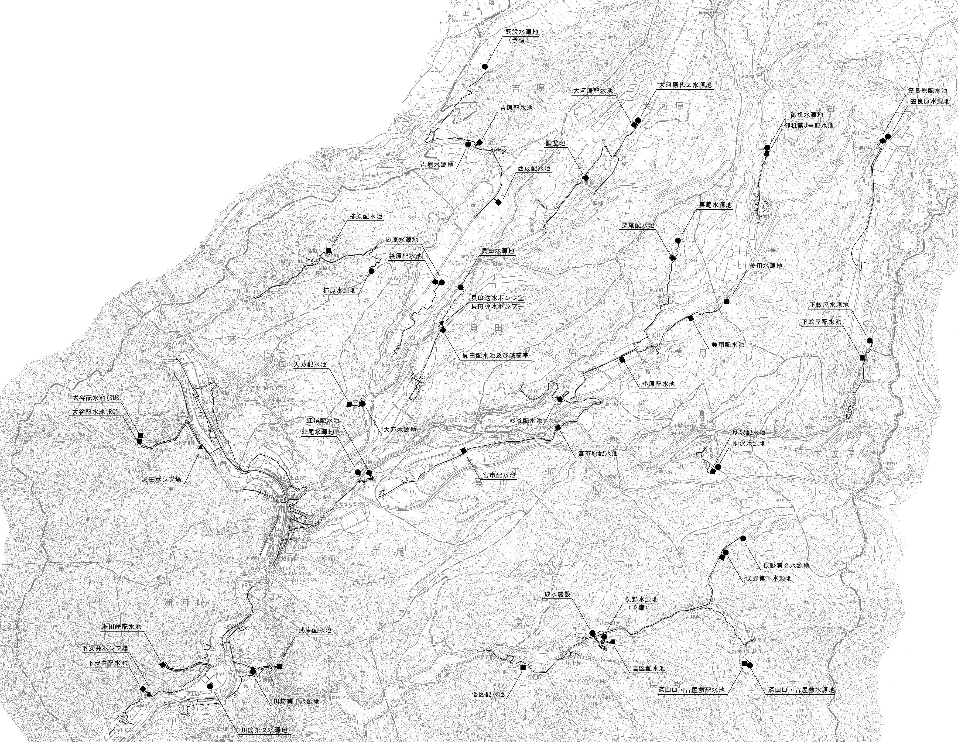

図5-1-1　江府町簡易水道事業一般図（現況）

財政収支見通しを検討するために必要な年度別事業計画を今後10年間分（2020年度～2029年度）策定する。10年間の総事業費は、前節で妥当性を確認した更新需要費及び協議の結果、既設更新分と新設事業分の合計計画事業費を約1,100,000千円とした。

事業計画を策定するにあたり、平成30年度に策定した「平成30年度江府町簡易水道事業経営戦略策定委託業務」にて抽出された江府町簡易水道事業の抱える問題点を踏まえたうえで優先すべき事業を協議にて抽出・決定し、計画事業費と整合する年度別事業計画を策定した。

今後10年間分（2020年度～2029年度）に実施する事業概要は以下のとおり。

【既設更新分】

* 深山口地区水源配水池配管
* 遠方監視移転及び子局更新
* 大河原地区配水管更新
* 小江尾地区配水管布設替
* 老朽化施設管路・更新工事

【新設事業分】

* 大河原～貝田地区接続
* 吉原～袋原地区接続
* 袋原～大万地区接続
* 御机～米沢地区接続

重要度・優先度を考慮した場合に更新する必要があった資産のうち、事業費の都合により更新しなかったものについては、令和12年度以降の更新に必要であるかを再検討する必要がある。

1. 耐震化・更新計画

計画事業費に見合う事業計画として「江府町簡易水道事業更新事業10年計画（2020年度～2029年度）」を以下のとおり設定した。以下の事業のうち配水池及び配水管を更新または新設する場合には耐震構造を採用し、水槽施設の耐震化率の向上を図る。

年度別の事業費内訳明細及び計画図面等は添付資料「江府町簡易水道事業更新事業10年計画（2020年度～2029年度）」に示す。

表5-1-1　政策項目別事業費集計

|  |  |  |
| --- | --- | --- |
|  | 事業費 | 計画概要 |
| 深山口地区水源配水池配管 | 100,000千円 |  |
| 遠方監視移転及び子局更新 | 80,100千円 |  |
| 大河原地区配水管更新 | 135,000千円 |  |
| 小江尾地区配水管布設替 | 20,000千円 |  |
| 老朽化施設管路・更新工事 | 461,600千円 |  |
| 大河原～貝田地区接続 | 103,000千円 |  |
| 吉原～袋原地区接続 | 51,000千円 |  |
| 袋原～大万地区接続 | 78,000千円 |  |
| 御机～米沢地区接続 | 73,000千円 |  |
| 合計 | 1,101,700千円 |  |

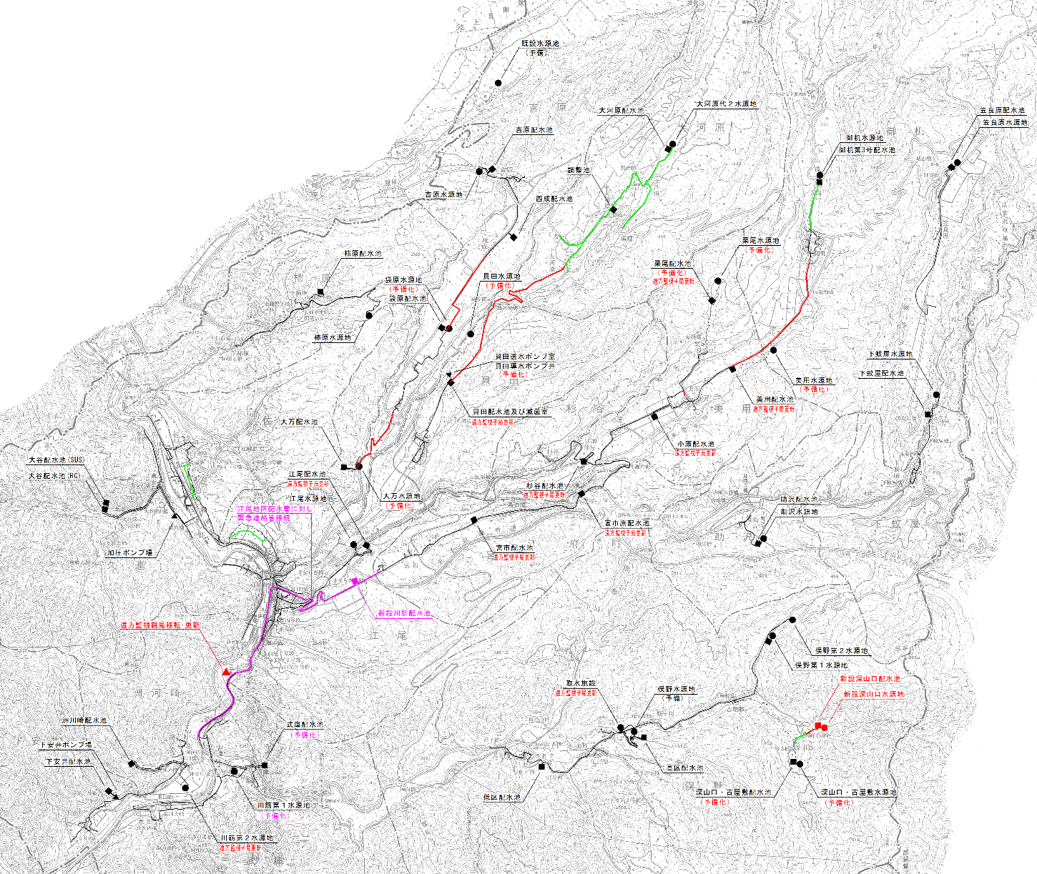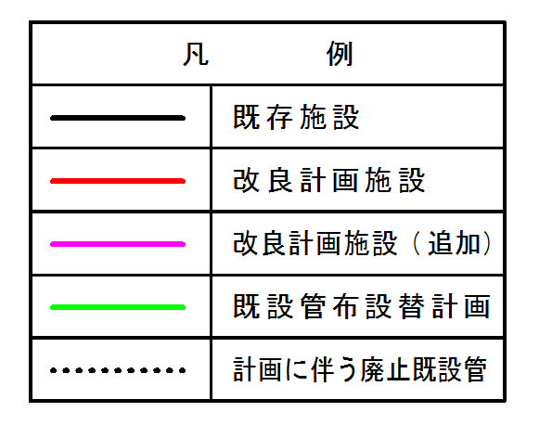

図5-1-2　江府町簡易水道事業一般図（10年計画）

1. 更新計画を考慮した場合の更新需要の算定
2. 耐震化・更新計画を考慮した更新需要
3. 資産の更新需要

重要度・優先度を考慮した更新需要に「耐震化計画」で作成された年次計画を追加し、耐震化の前倒しを考慮した更新需要を算定した。なお、年次計画を追加するにあたり、先送りや除却などによって、中長期の更新需要が変動する。更新を先送りした資産はすべて2030年度に更新するように設定した。

図5-1-1　施設資産の更新需要（事業計画に基づいて更新した場合）

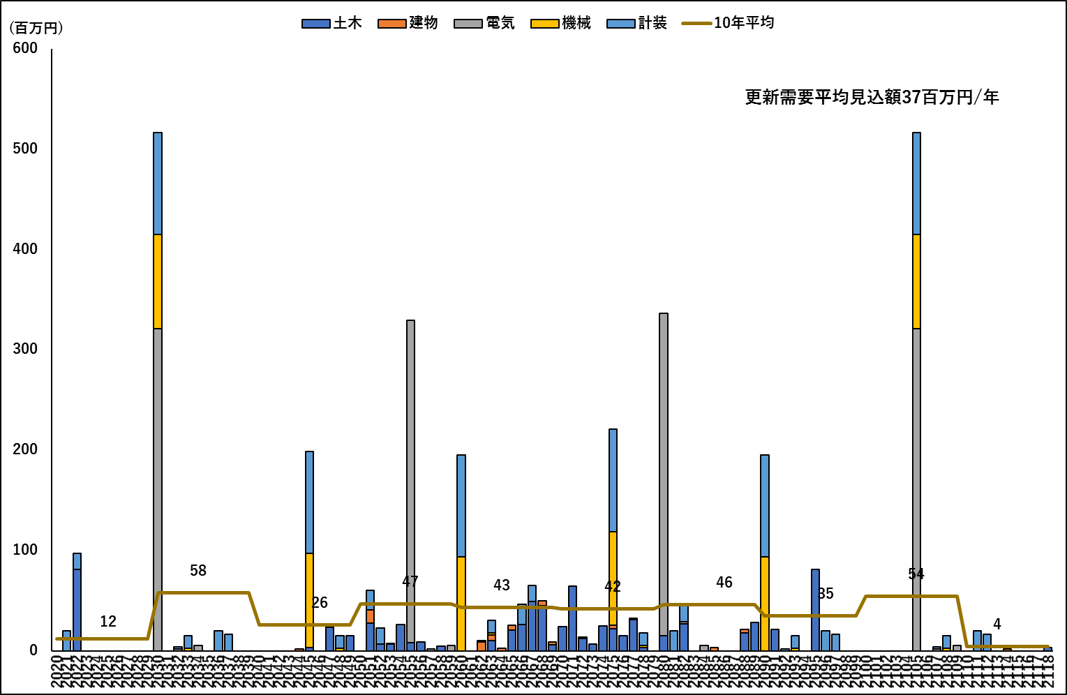

（再掲）図12-1　施設資産の更新需要

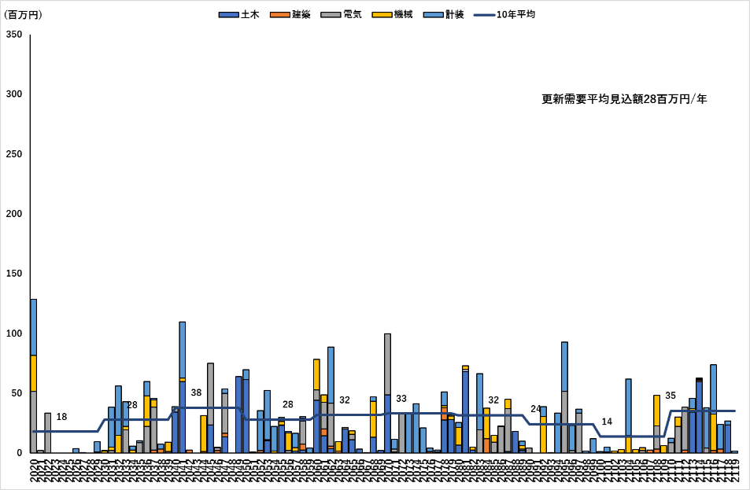

図5-1-2　管路資産の更新需要（事業計画に基づいて更新した場合）

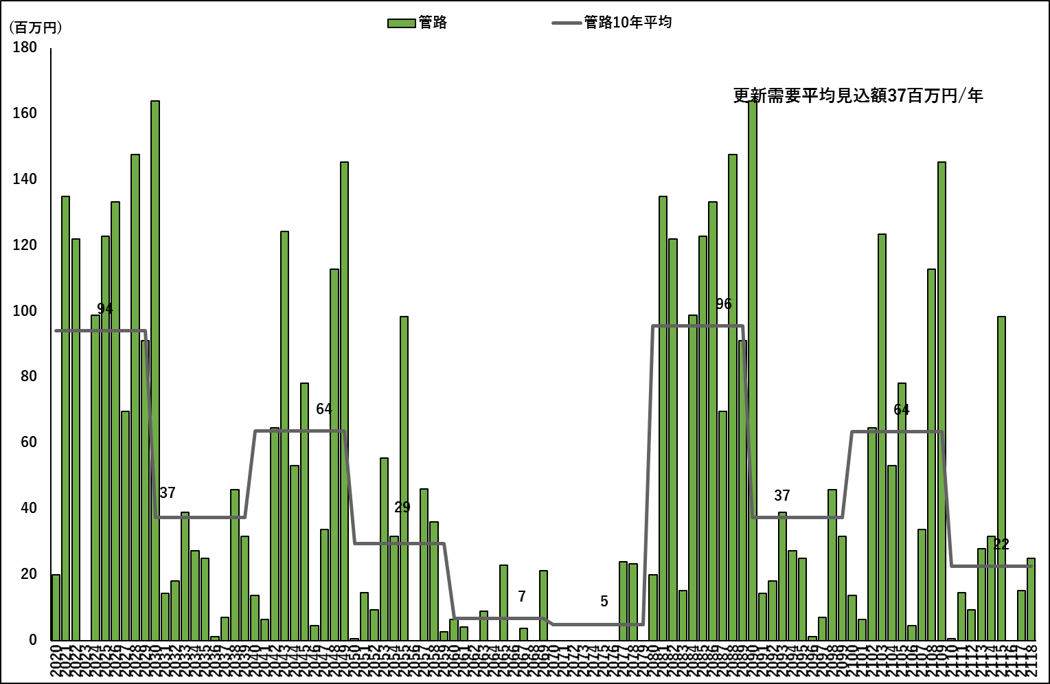

（再掲）図12-3　管路施設の更新需要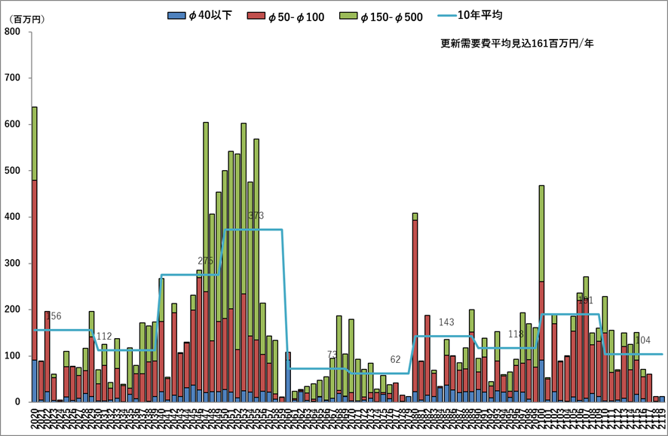

1. 資産の10年毎の更新需要

資産の更新需要について、10年毎の平均値を表したものを以下に示す。





1. 耐震化・更新計画に基づいて事業を行った場合の健全度

耐震化を前倒しした場合の資産の健全度を算定、更新需要の妥当性を確認する。施設資産と管路資産の健全度は以下のとおりとなった。

**【施設資産の健全度】**

前倒しを行ったことにより、老朽化施設の割合が少なくなった。また、計画期間以後においても、今回設定した更新需要に基づいて更新を行えば、現在の健全度を維持できる。

図5-1-3　施設資産の健全度

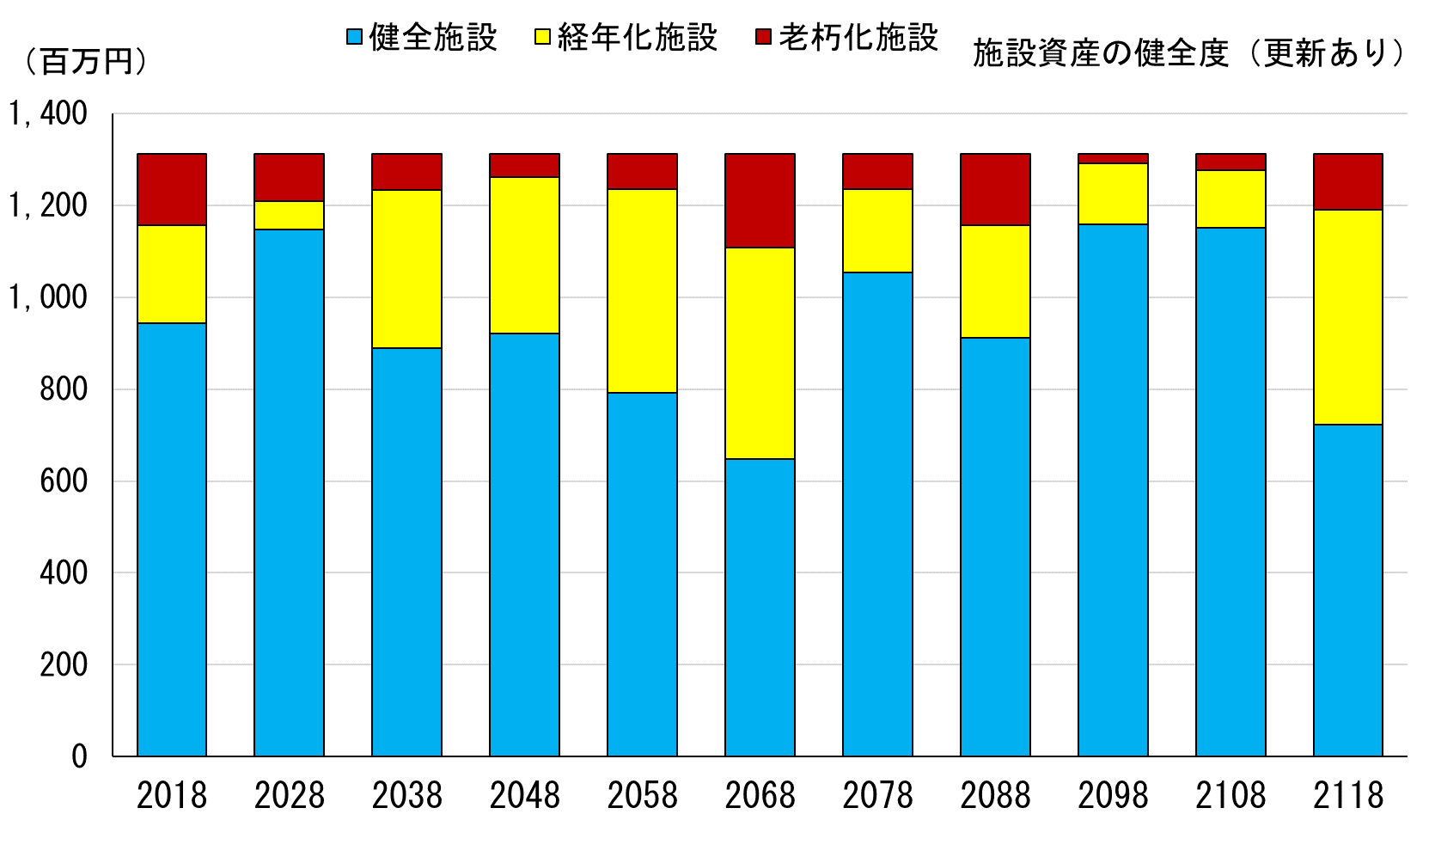

（再掲）図12-4　施設資産の健全度

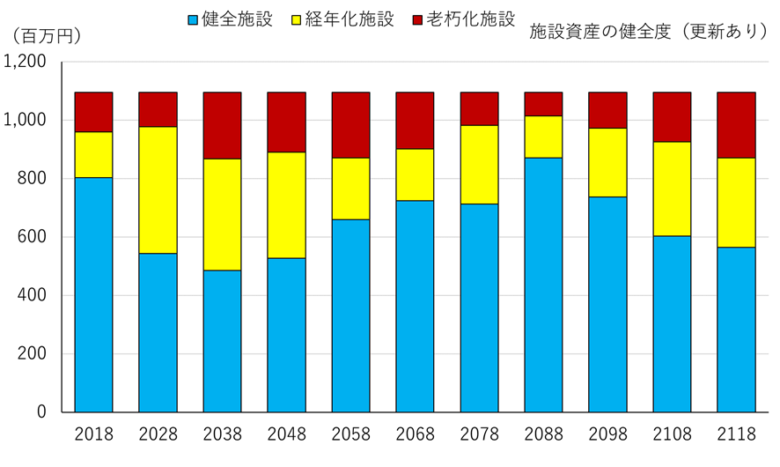

**【管路資産の健全度】**

管路資産については、重要度・優先度に基づいて更新を考えたときに今後10年間で更新需要がある管路を延命して使用する。健全度は経年化管路の割合が若干増えるが、更新需要の妥当性があると判断する。

図5-1-4　管路資産の健全度

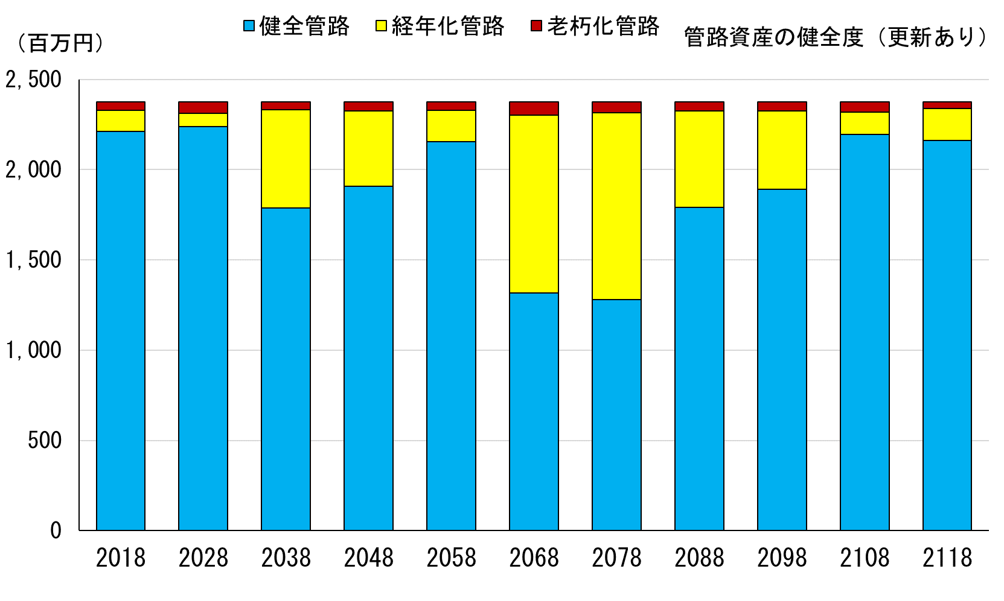

（再掲）図12-5　管路資産の健全度

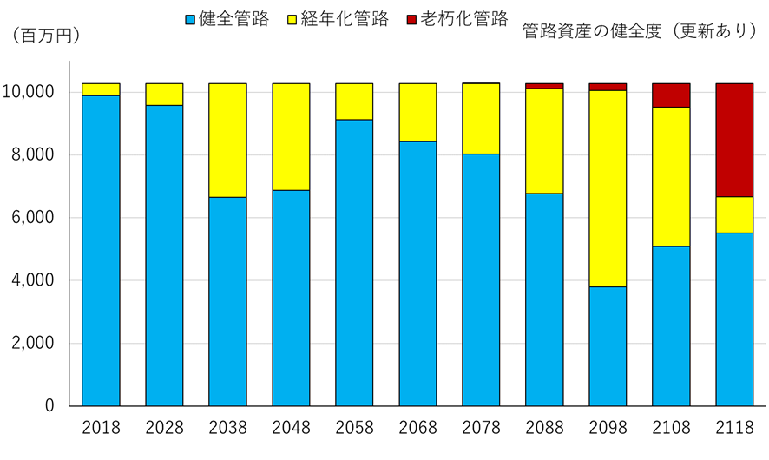

1. ·財政収支見通しの検討
2. 計画に基づいて事業を行った場合の財政収支の見通し

事業計画に基づいて更新を行った場合の収支予測を行い、水道事業の経営が算定期間中の事業計画に耐えうるかどうか検証した。

1. 財政収支の条件

財政シミュレーションの計算条件は、4章と同じとおり設定した。

1. 財政シミュレーションの結果

今回の計画期間である2029年度までの、事業計画を実施した場合の財政シミュレーションは以下のとおりとなった。なお、企業債発行の基本方針は建設改良費の全額を借り入れることしている。

【資本的収支及びその内訳、補てん財源の予測】

2025年度は竹内地区配水池更新と上中村地区排水管更新を実施することで、資本支出が424,000千円となる。資本的支出に対する資本的収入の不足額は、内部留保資金や消費税調整額で補填する。

図5-2-1 収支の推移

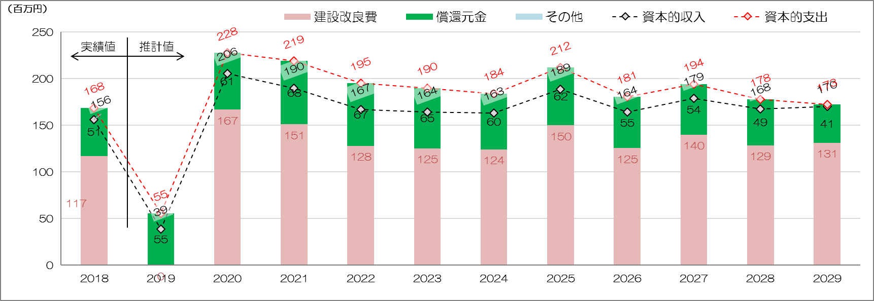

図5-2-2 投資への補填額とその内訳の推移

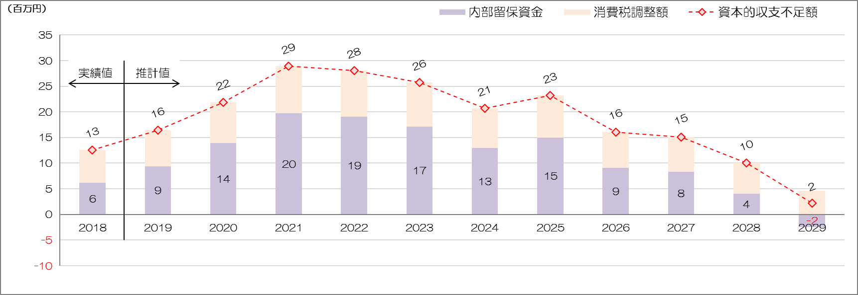

【収益的収入及び収益的支出の予測】

水需要の減少に伴い、2029年度までに収益的収入は97,000千円まで減少する。一方、収益的支出は、減価償却費が増加していくため微増傾向で推移する。

図5-2-3 収益的収支の推移

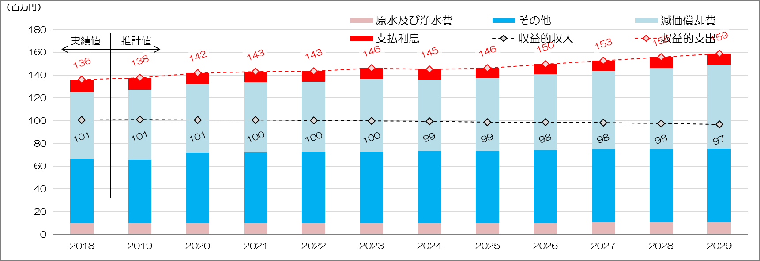

図5-2-4 単年度純損益の推移

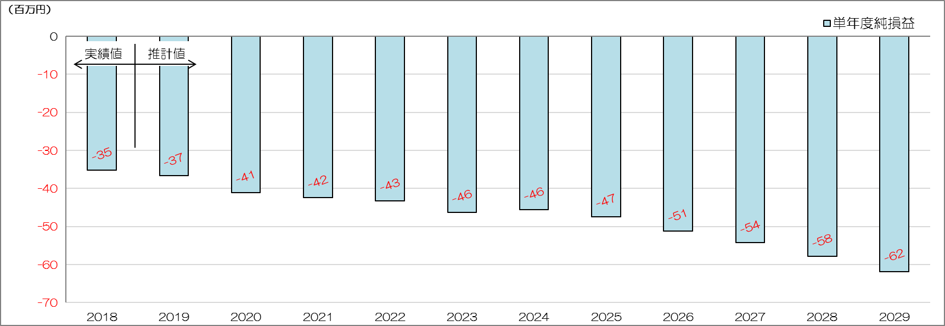

【資金残高及び企業債残高の予測】

現行料金水準を継続したうえで、事業計画を実施した場合、資金残高は現在の8,000千円から34,000千円まで増加する見込みである。一方、企業債残高は2029年度末に1,479,000千円まで増加する。給水収益に対する、企業債残高は4,378％となる見込みである。

図5-2-5 資金残高および企業債残高の推移

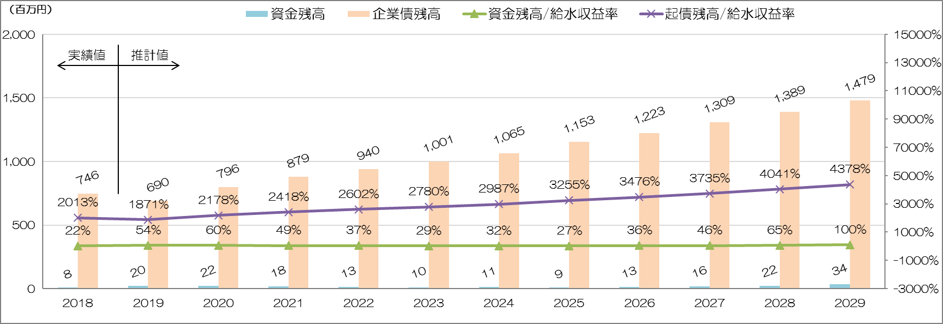

【給水原価及び供給単価の予測】

水需要が減少していくなか、営業費用が増加傾向にあるため、給水原価が増加する。2029年度には、現在386円/㎥の給水原価が493円/㎥となる見込みである。

図5-2-6 　有収水量、給水原価と供給単価の推移

